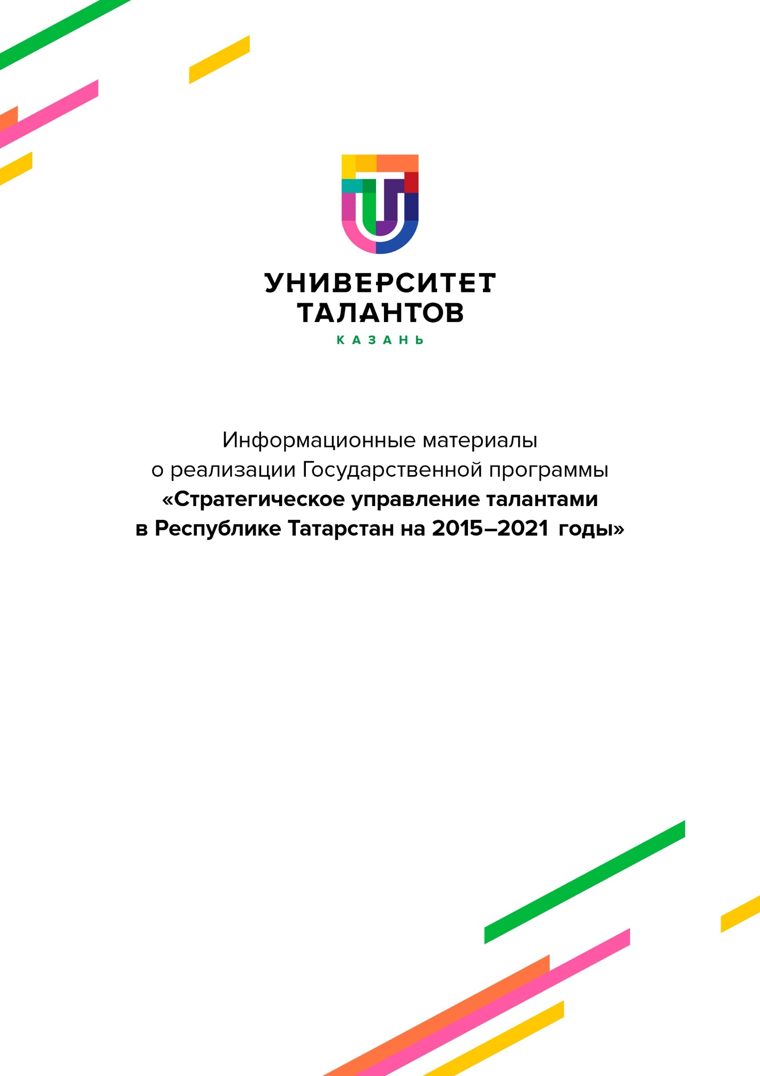
Информационные материалы о реализации задачи «Внедрение инновационных механизмов кадрового менеджмента, продюсирования одаренных детей, молодежи» государственной программы
«Стратегическое управление талантами в Республике Татарстан на 2015-2024 годы» в 2020 году
Нормативно-правовое обеспечение

Одаренные и талантливые дети и молодежь, обладая высокими интеллектуальными и творческими способностями, лидерскими качествами, и, как следствие, возможностью достижения выдающихся результатов в одном или нескольких видах деятельности, являются мощным ресурсом социально-экономического развития и конкурентоспособности как республики, так и страны в целом.
В Татарстане в работу с одаренными и талантливыми детьми и молодежью вовлечены все министерства, ведомства, ведущие компании и университеты, школы, а также общественные организации и профессиональные сообщества.
В 2012 году была принята Концепция развития и реализации интеллектуально-творческого потенциала детей и молодежи Республики Татарстан «Перспектива» (утв. Указом Президента Республики Татарстан № УП-862 от 9 октября 2012 г., далее – Концепция). Она задала вектор в работе с одаренными детьми на создание эффективной системы образования, в которой будут обеспечены условия для обучения, воспитания, развития способностей детей и молодежи и их дальнейшей самореализации.
В 2014 году принята государственная программа «Стратегическое управление талантами в Республике Татарстан на 2015-2023 годы» (принята постановлением Кабинета Министров Республики Татарстан от 03.12.2014 №943, далее – госпрограмма). Ключевая цель госпрограммы – обеспечение развертывания преемственной системы развития интеллектуально-творческого потенциала детей, молодежи и стратегическое управление талантами в интересах инновационного развития Республики Татарстан.
Постановлением Кабинета Министров Республики Татарстан от 09.11.2016 №829 03.12.2014 и Постановлением Кабинета Министров Республики Татарстан от 05.11.2020 №997 были продлены сроки реализации госпрограммы до 2023 года, внесены коррективы в индикаторы оценки результатов реализации госпрограммы.
Важно отметить, что госпрограмма фактически стала частью разработанной Стратегии социально-экономического развития Республики Татарстан до 2030 года, ключевым ориентиром которой является человеческий капитал.
Постановление об учреждении автономной некоммерческой организации «Казанский открытый университет талантов 2.0» (далее –Университет Талантов) – как уполномоченного органа по реализации мероприятий госпрограммы принято Кабинетом Министров Республики Татарстан 08 апреля 2015 года №232.
В 2014 году для формирования экосистемы выявления и развития одаренных и талантливых детей и молодежи был создан образовательный фонд «Талант и успех», а также на базе наследия Зимней Олимпиады 2014 года – Образовательный центр «Сириус», что внесло существенные изменения в систему работы с одаренными на федеральном уровне.
На заседании Межведомственного координационного совета по реализации Концепции 28 мая 2019 года под председательством Президента Республики Татарстан Рустама Нургалиевича Минниханова принято решение о формировании республиканского центра выявления и поддержки одаренных детей и молодежи Республики Татарстан (далее – Республиканский центр) с учетом опыта Образовательного фонда «Талант и успех» на базе Университета Талантов. Опорной площадкой является Оздоровительно-образовательный комплекс «Дуслык» Республиканского олимпиадного центра Министерства образования и науки Республики Татарстан. Для создания лабораторного корпуса выделены здания Казанского политехнического колледжа по ул. Малая Армавирская, д.31А. Постановлением Кабинета Министров Республики Татарстан №1209-р от 26.06.2020 выделены средства на проведение капитального ремонта лабораторного корпуса.
С 2018 года Министерством просвещения Российской Федерации ежегодно утверждается перечень конкурсных мероприятий, направленных на выявление способностей у детей в физической культуре и спорте, научной (научно-исследовательской), инженерно-технической, изобретательской, творческой, физкультурно-спортивной деятельности.
Постановлением Кабинета Министров Республики Татарстан от 28.08.2018 № 719 утвержден Республиканский реестр конкурсных мероприятий для выявления и поддержки одаренных и талантливых детей и молодежи в Республике Татарстан (далее – Реестр). В документе представлен порядок формирования и ведения базы победителей и призеров конкурсных мероприятий. В качестве уполномоченного органа по формированию и ведению базы данных определен Университет Талантов. Сейчас в Реестр включены 206 конкурсов.
30 декабря 2020 года президентом России подписан федеральный закон «О молодежной политике в Российской Федерации», законом повышен и четко определен возраст, который определяет молодое поколение, усовершенствован понятийный аппарат, введено новое понятие «самореализации молодежи», определены термины «молодой специалист» и «специалист по работе с молодежью», уточнен формат участия самих молодых людей в реализации молодежной политики страны. Все вместе это систематизирует работу субъектов молодежной политики, уточняет их ответственность и полномочия.

ИНФОРМАЦИЯ

о реализации задачи «Внедрение инновационных механизмов кадрового менеджмента, продюсирования одаренных детей, молодежи»

Проект 5.2. Организация годичных программ обучающей, продюсерской поддержки и предпрофессиональных стажировок для студентов АНО «КОУТ 2.0».
Программа индивидуальной продюсерской поддержки молодежи с выдающимися способностями (далее – программа) – комплекс мероприятий и действий, обеспечивающий систему сопровождения одаренных и талантливых детей и молодежи от 12 до 30 лет Республики Татарстан.
Программа поддержки включает:
- вовлечение одаренных и талантливых молодых людей в Университет Талантов;
- обеспечение открытия личного кабинета каждым участником программы на портале Университета Талантов;
- диагностика уровня развития надпредметных компетенций;
- формирование пары «Наставник-студент»;
- составление индивидуального плана развития и обучение в Университете Талантов;
- диагностика результатов обучения;
- содействие трудоустройству.
На данный момент в качестве студентов Университета Талантов зарегистрировано 1559 человек.
Половозрастной состав студентов:
56,76% – девушки;
43,25% – юноши;
65,5% – молодые люди в возрасте от 15 до 18 лет;
16,9% – молодые люди в возрасте от 19 до 22 лет;
14,3% – молодые люди в возрасте от 12 до 14 лет;
2,4% – молодые люди в возрасте от 23 до 25 лет
В программе участвуют студенты из 30 районов Республики Татарстан. Наибольшее количество студентов из городского округа Казань (43,89%), Арского муниципального района (9,82%), городского округа Набережные Челны (6,81%), Актанышского муниципального района (3,21%), Зеленодольского муниципального района (2,81%). Также порядка 12% участников программы – представители других регионов России (города Москва, Санкт-Петербург, Йошкар-Ола, Екатеринбург, Уфа, Нижний Новгород, Волгоград, Воронеж и т.д.).
Наибольшее количество участников программы представляют сферу «Наука», так как в этом направлении в Республиканском реестре конкурсных мероприятий представлено наибольшее количество конкурсных мероприятий. Наименьшее количество поступивших – сфера «Спорт».
При рассмотрении индивидуальных планов развития студентов Университета Талантов можно сделать несколько наблюдений. Всего 40% студентов ставят перед собой тактические (среднесрочные) и стратегические (долгосрочные цели), остальные 60% ограничиваются оперативными целями (краткосрочными, до 1 года). Стратегические цели делятся на три основных вида:
трудоустройство: как правило, цель описывается в общем формате «устроиться на работу в хорошую ИТ-компанию» без конкретного указания названия, иногда в качестве атрибута цели выступает желаемая сумма заработной платы (разброс от 30000 рублей до 150000 рублей); также в некоторых случаях цель отображает желание участника открыть собственное дело;
поступление в вуз: эта цель характерна для студентов Университета, которым сейчас 12 лет, атрибутами цели являются перечень желаемых вузов и несколько направлений обучения;
победа в международной олимпиаде: самый редкий вид цели, как правило, ставят молодые люди 12-14 лет серьезно увлекающиеся своей предметной деятельностью.
Если рассматривать оперативные цели, то 39% студентов формулируют ее как победу в олимпиадах, где 70% — это победа на республиканском этапе. 51% указывают в качестве краткосрочной цели поступление в вуз и сдачу ЕГЭ, при этом более 50% школьников отдают предпочтение вузам не из Республики Татарстан. Такое разделение целей обосновывается возрастным составом студентов Университета: 12-16 лет чаще выбирают олимпиады, 17-18 – поступление в вуз. В оставшихся 10% студенты в качестве цели своего развития выбирают в целом определение подходящего для себя направления либо связывают свою деятельность с развитием проекта.
В самой организационной части реализации Программы индивидуальной продюсерской поддержки с сентября 2020 года произошли изменения. Было принято решение об упорядочивании поступления и учебного процесса, определение конкретных дедлайнов прохождения определенных этапов программы. Так, период поступления стал ограничен по срокам: в течение 1 месяца идет набор студентов, далее 1 месяц – перерыв. Это было сделано для того, чтобы поступившие шли примерно в одном темпе и срок составления индивидуальных планов не растягивался на 3-5 месяцев. С сентября по декабрь было 2 волны набора студентов с общим объемом порядка 400 заявок на поступление.
При поступлении с каждым студентом в присутствии его родителя проводится ознакомительная встреча, где представители Университета Талантов рассказывают о системе обучения, возможностях и знакомятся со студентом. При согласии молодого человека на участие в программе поддержки ему назначается наставник. От системы выбора наставника на портале самим студентом было принято решение отказаться, так как для каждого студента необходимо подбирать наставника с учетом его особенностей – возраст наставляемого, интересы, компетентность наставника т.д. Составление индивидуального плана развития (далее – ИПР) ограничено по срокам 31 днем. Этого времени достаточно для четырех встреч с наставниками и составления базового ИПР. Также это позволяет поддерживать настрой студентов на обучение. Каждый ИПР должен включать в себя минимальную образовательную программу:
- Две серии тренингов на развитие надпредметных компетенций Университета Талантов (1 серия – 3 тренинга по 2 часа, направленных на развитие одной компетенции);
- Одна образовательная программа по развитию предметных компетенций (это может быть как запрос к Университету Талантов, либо любая программа по профилю, которую студент проходит).
Каждый ИПР проверяется представителем Университета Талантов на качество составления, соблюдение всех сроков и наличие минимальной образовательной программы. Далее, каждому студенту при необходимости давались комментарии для доработки плана развития.
После составления образовательной программы рассматриваются запросы студентов на поддержку. Наиболее частые запросы касались оплаты кружков и смен в Естественно-математическом центре и ООО «Одаренный ребенок», курсов в Фоксфорде и онлайн-школах для подготовки к ЕГЭ.
Рассмотрим мероприятия, которые были проведены Университетом Талантов для студентов. За первое полугодие 2020 года для студентов были реализованы следующие мероприятия:
1. Базовый модуль для студентов Университета Талантов.
Даты проведения: 29 февраля – 1 марта 2020 года
63 студента приняли участие в модуле.
Базовый модуль проводился для студентов, у которых не построен индивидуальный план развития. В рамках мероприятия студенты познакомились с деятельностью и возможностями Университета Талантов, узнали об инструментах целеполагания и попробовали поставить цели для своих ИПР, проанализировали свои ресурсы, тренировались составлять запросы на получение поддержки от университета, проанализировали и отрефлексировали полученные знания и отразили их в своих планах развития.
2. Годичная программа поддержки достижений «Талант, достигай!».
В сентябре 2019 года была запущена партнерская программа поддержки «Талант, достигай!» совместно с Малым университетом Казанского (Приволжского) федерального университета.
Программа включает: построение индивидуального плана развития на учебный год, занятия в Центре по работе с одаренными (Малый университет) по профилю (30 недель), научно-исследовательскую и/или проектную деятельность в малой группе (до трех человек) под руководством преподавателя Казанского федерального университета (26 недель), прохождение тренингов для развития надпредметных компетенций по результатам специализированного тестирования Университета Талантов (13 недель), индивидуальное сопровождение со стороны наставника и тьютора группы.
Направления (факультеты) образовательной программы:
Физико-математический: физика, математика, информатика.
Информационные технологии: компьютерная грамотность, программирование, основы компьютерной графики, web-программирование, основы Data science.
Робототехника: робототехника, прикладная электроника.
Химико-биологический: химия, биология.
Общественные науки: обществознание, история, право, социология, экономика, философия, политология, мировая художественная культура.
Английский язык: грамматика, практика речи.
Психология: психология общения, социальная психология, психология развития.
Журналистика: основы журналистики, культура речи, фотодело, блоггинг.
Ожидаемый результат прохождения программы участником:
получение углубленных знаний в выбранном направлении
разработанный проект или научно-исследовательская работа, готовая для представления на различных конкурсных площадках
опубликованная статья
наличие призовых мест (достижений) в конкурсных мероприятиях республиканского и всероссийского уровня, дающие преимущества при поступлении в высшие учебные заведения Республики Татарстан и России (Всероссийская (с международным участием) научная конференция им. Н.И. Лобачевского, Межрегиональные предметные олимпиады КФУ, иные олимпиады и конференции, рекомендованные к участию).
По итогам обучения в программе студенты университета выступили на Научной конференции учащихся имени Н.И. Лобачевского 2020. Ниже представлены их результаты:
1 место:
• Данил Данилов «Содержание фенольных соединений в лекарственных растениях»
• Семен Громов «S.L.I.W.I.R. Робот, управляемый при помощи "мысли", волн головного мозга».
• Дарина Елизарова «Морфологические изменения островков лангерганса при сахарном диабете 1 типа».
• Анна Касимова «Новые подходы к оценке роли и значения Октябрьской революции в российской и мировой истории».
• Арслан Набиуллин «Генотоксикологический анализ нового производного фуранона, возможного антибактериального препарата».
2 место:
• Александра Михайлова «Взаимосвязь феномена "незнания" и типа мышления одаренных учащихся».
• Никита Кузнецов «Ремонтный комплект для герметизации в полевых условиях ПАО "Газпром"».
• Александра Наумова «Генетический полиморфизм популяций растений клевера Лугового в зоне широколиственных лесов Республики Татарстан».
• Владислав Халиуллин «Оценка качества акустики учебных помещений».
3 место:
• Есения Жандармова «Влияние ароматерапии на память и внимательность студентов».
Мероприятия, которые были запланированы на март 2020 года, такие как базовый модуль для студентов Университета Талантов (был запланирован на 14-15 марта, количество участников 76 человек) и школа карьерной навигации «Моя карьера» (была запланирована на 23-28 марта, количество участников- 120 человек) были отменены в связи с введением особого санитарно – эпидемиологического режима. С марта 2020 года программы для студентов Университета Талантов проводились в online формате.
В летний период было принято решение разработать и апробировать образовательные программы Университета Талантов. Для того, чтобы студент смог найти себя, развить свои компетенции и достичь целей, поставленных, в индивидуальном плане развития, все образовательные программы Университета Талантов разделены на 3 группы: «Карьерная навигация», «Надпредметные компетенции», «Профессиональные компетенции».
К типу программ «Карьерная навигация» относятся курсы, которые помогают составить индивидуальный план развития или актуализировать уже имеющийся, развить навыки планирования и личной эффективности, определиться с выбором будущей профессии и научиться «упаковывать» свои навыки и достижения для трудоустройства. На данный момент в арсенале Университета Талантов 8 таких программ.
Курс «Выбери профессию», даты его проведения: 20 апреля – 30 июля 2020; количество участников – 115 человек.
Это онлайн курс, в котором участники выбрали одну или несколько интересных сфер для своего профессионального развития, знакомились с выбранной сферой, тенденциями ее развития, актуальными профессиями и условиями труда. На основе полученного опыта они вносили корректировки в свой индивидуальный план развития.
Каждую группу участников сопровождал тьютор Университета Талантов, который контролировал посещаемость и доступность занятий. Стоимость участия в курсе составила – 3 балла. Преподавателями курса были практики и действующие специалисты.
На данный момент курс состоит из следующих элементов:
1. Вебинар-тренинг «Как и зачем выбирать: инструменты для осознанного выбора»
Это первый вебинар, который проходит на старте курса. Цель его проведения – познакомить студента с понятием выбора, помочь его сформировать критерии осознанного выбора и дать инструменты принятия решений, которые помогут ему сделать правильный выбор будущей профессии. Наиболее частые запросы, которые стденты озвучивали на вебинаре:
- «Я не понимаю, чего хочу»
- «Может подумать ещё год, а потом уже определиться?»
- «Я много всего умею, поэтому не могу определиться»
- «Почему я должен выбирать?»
- «Я не могу понять, правильное ли решения я принял»
- «Мне нахватает информации чтобы сделать верный выбор
- «Такое разнообразие вузов и профессий, что же выбрать?»
- «А что, если я пожалею о своём выборе? Выбор профессии это же на всю жизнь»
Все вопросы и запросы студентов прорабатываются в рамках тренинга, работа выстраивается индивидуально, так как максимальное количество участников – 10 человек.
Преподаватель:
Лилия Орлова
Эксперт, преподаватель, наставник Университета Талантов. Тренер Программы Сбербанка БФ «Вклад в будущее» по развитию личностного потенциала. Коуч международного Эриксоновского университета

2. Вебинары с экспертами
В рамках данного этапа участники проходят 2 вебинара с экспертом для знакомства со сферой и несколько консультаций по профессии. На первом вебинаре о профессиональной сфере участники узнают о том, как она развивалась и что в ней происходит сейчас, какие вызовы и задачи есть, что ждет ее в будущем. На втором вебинаре студенты узнают о том, какие есть профессии, что делают специалисты в этой сфере, с какими задачами они сталкивается, какими знаниями и компетенциями обладают, сколько получают, где и как работают. После двух вебинаров студенты дают обратную связь своему тьютору и выбирают 1-2 профессии, по которой хотят пройти индивидуальную консультацию. На консультации студент встречается со специалистом из профессии, который подробно рассказывает: как проходит рабочей день специалиста, сколько он зарабатывает, с какими задачами сталкиваются, какова специфика профессии, как можно развиваться в этой ней.
Ниже приведены примеры преподавателей курса с обратной связью от участников:

Петр Грачев, IT
АНО ВО «Университет Иннополис, директор по развитию программ дополнительного образования

Отзыв участника (Алмаз, 16 лет, Буинск):
Было познавательно слушать спикера и получать конкретные названия компаний и сообществ, где можно пройти стажировку и поучаствовать в хакатонах. Полезной была также информация об учебных заведениях: зачем и где получать высшее образование, роль курсов и полноценного обучения и т.д.

Гульнара Мустафина, предпринимательство
ФГБОУ ВО «КНИТУ-КАИ им. А.Н. Туполева» кандидат экономических наук, доцент кафедры экономической теории и управления ресурсам

Отзыв участника (Раиль, 16 лет, Актаныш):
Четко были выделены компании, которые очень развиты и будут развиваться в Татарстане, и других городах. Также было сказано какие навыки нужны руководителю, он должен быть психолог и маркетолог (важно было это услышать).

Дарья Толовенкова, архитектура
Управление архитектуры и градостроительства - Мэрия Казани, заместитель главного архитектора

Отзыв участника (Алсу, 15 лет, Нурлат):
Очень понравилось последовательность информации и много примеров из личного успеха, а это очень впечатляет. На вебинаре я узнала о большом количестве направлений в архитектуре и теперь примерно знаю куда мне будет приоритетнее подавать документы

Олег Бунаков, туризм
ИУЭФ КФУ, кандидат экономических наук, заведующий кафедрой сервиса и туризма, действительный член Национальной Академии Туризма

Отзыв участника (Диляра, 16 лет, Казань):
Вебинар был очень детальным, эксперт рассказал о возможностях профессий в данной сфере, о её подводных камнях и о карьерном росте. Было проиллюстрировано много примеров людей, которые закончили ВУЗ по специальностям, которые связаны с туризмом и сейчас работают на высокооплачиваемых работах и занимают разные почетные должности.

4. Вебинар со студентами вузов
На этом вебинаре участник курса может встретиться со студентами вузов республики, которые ему интересны. Можно выбрать не более 3 вузов, поэтому студент решает вместе с остальными участниками со своей группой какие вузы интересны и на какие вопросы они хотят услышать ответ.
По мнению студентов, которые уже проходили этот вебинар – он самый ценный, так как из первых рук узнаешь, а каково это учиться в вузе мечты.
В рамках 1 потока такой вебинар был проведен студентами КГМУ. В дальнейшем планируется проводить данные вебинары со студентами и выпускниками других вузов РТ и РФ по запросу участников.
5. Вебинар «Как выбрать вуз и не пожалеть об этом»
Этот вебинар позволит студенту понять на что стоит обратить внимание при выборе вуза, какие есть вузы и в чем их отличие, как соотнести свои ресурсы и обучение в вузе, где искать информацию о вузе. Рекомендуется тем студентам, которые выбирают, опираясь только на его известность, мнение родителей и друзей.
Вебинар планируется проводить для участников следующего потока.
6. Вебинар: «Что делать дальше? Моя профессиональная траектория»
Этот вебинар – финальный. На нём студент сможет обобщить полученный результат и построить свой трек развития как специалиста в выбранной сфере. По итогу вебинара он определится с тем, в каком направлении двигаться дальше и куда поступать.
Отзыв участника (Нафиса, 16 лет, Актаныш):
«Мне вебинар очень понравился. Я замотивировалась, и как-то приятно стало, что Университет Талантов готов работать со мной и над мои ИПР. А также я смогла еще лучше визуализировать свою цель и это очень круто!»
В первом потоке курса, который прошел с 2 апреля по 30 июля 2020 года, участвовало 116 человек, но учитывая, что некоторые участники выбирали по несколько профессиональных сфер мест в курсе 200. Количество групп по профессиональным сферам 27. Всего за апрель-июль прошло 71 вебинар и индивидуальная консультация по профессиям.
Карьерный акселератор – это интенсивная программа для студентов, магистрантов и аспирантов, направленная на подготовку молодых людей к трудоустройству. Программа включала в себя теоретический модуль (построение карьерной траектории, подготовка к собеседованиям, написание резюме и т.д.) и практический (стажировки с возможностью дальнейшего трудоустройства). Даты проведенной: 03 мая – 30 августа 2020; количество участников – 17 человек.
Преподаватели:
 | Ольга Белова  Основатель и Руководитель Центра управления карьерой Ольги и Александра Беловых. Предприниматель. Автор уникальной методики карьерного консультирования. Эксперт по подбору персонала и управлению HR –процессами в бизнесе. Карьерный консультант. Бизнес –тренер. 16 летний практический опыт обучения и руководства в федеральных и международных компаниях.
 | Светлана Туктамышева  К.филос.н., руководитель Лаборатории карьерной навигации КИУ им. В.Г. Тимирясова, карьерный консультант, тренер-эксперт Университета Талантов
 | Екатерина Царенко  Руководитель отдела персонала УК «Унистрой», карьерный консультант

Результаты «Карьерного акселератора»:
Максим Кургунов, магистрант 2 курса направления «Теплоэнергетика и теплотехника» Казанского государственного энергетического университета, трудоустроен в АО «Казанский Гипронииавиапром»;
Анастасия Козлова, выпускница Елабужского института Казанского (Приволжского) Федерального Университета, направление «Педагогическое образование (с двумя профилями подготовки: русский язык и литература)», трудоустроена учителем в МБОУ «Лицей №110» Советского района г. Казани;
Варвара Полякова, магистрант 2 курса направления «Корпоративный конфликт менеджмент» Казанского (Приволжского) федерального университета, базовое образование – педагогическое (Набережночелнинский педагогический университет, учитель химии и биологии), трудоустроена учителем в МБОУ «СОШ №82» Приволжского района г. Казани;
Алина Хаматнурова, магистрант 2 курса направления «Технология и переработка каучуков и эластомеров» Казанского национального технологического университета, трудоустроена в ПАО «Медтехника»;
Наталья Степанчева, магистр «Наноструктурированные натуральные и искусственные материалы» Казанского национального технологического университета, трудоустроена в ICL-КПО ВС;
Анастасия Кондратьева, студент 3 курса направления «Сервис и недвижимость» Казанского (Приволжского) федерального университета, трудоустроена в ООО «Унистрой»;
Яна Краснова, студент 2 курса направления «Режиссура театрализованных праздников» Казанского государственного института культуры, трудоустроена в Университет Талантов.
В рамках курса «Выбор за тобой» участники узнали, что такое выбор, получили инструменты для совершения самостоятельного выбора, узнали, что делать после совершения выбора и познакомились с инструментами анализа своего выбора и его последствий.
Цель курса - развитие навыка принятия решений, расширение привычных для молодого человека стратегий поведения в ситуациях неопределенности, улучшение качества выбора и повышение осознанности совершенного выбора с принятием ответственности за него
Задачи
раскрытие субъектной позиции в ситуациях жизненных выборов
наращивание навыков аргументации выбора и рефлексивного осознания
формирование личностного отношения к процессу выбора и к его итогу
освоение приемов и техник, повышающие качество совершаемых выборов и удовлетворенность их результатами
видение позиции авторствования и автономии в своей жизни.
Курс был построен на основе научных исследований и разработок А.Х. Фамм, к. псих. наук, старшего научного сотрудника Международной лаборатории позитивной психологии личности и мотивации НИУ «Высшая школа экономики», приглашенного федерального тренера программы «Развитие личностного потенциала» Фонда «Вклад в будущее» (ПАО «Сбербанк»).
Марафон был направлен на актуализацию и доработку текущего Индивидуального плана развития студента. На курсе студенты учились ставить цели развития, дальние и короткие, планировать их достижение, прорабатывали внутренние ресурсы (ценности, убеждения и мотивацию).
Марафон проходил в течение 14 дней в формате сорокаминутных встреч в зуме преподавателя и участников. По завершению каждого дня участники могли прислать домашнее задание тренеру на проверку.
Преподаватель: Наталья Абрамова, тренер, коуч, профориентатор, тренер Программы Сбербанка БФ «Вклад в будущее» по развитию личностного потенциала.
В рамках курса «Навыки управления временем» студенты изучали виды планирования и для чего это нужно, учились расставлять свои приоритеты, узнали основные инструменты тайм-менеджмента. Даты проведения: 27.07-24.08.2020 (1 поток), 15-22.11.2020 (2 поток); количество участников: 19 (от 16 до 23 лет) 1 поток, 12 (2 поток).
В ноябре и декабре 202 года были проведены профориентационные школы для учеников 9-11 классов «#NEФормат»
Даты проведения: 5 – 8 ноября 2020 года; 11-13 декабря 2020 года
103 школьника приняли участие на школе в ноябре, 78 школьников приняли участие на школе в декабре, всего: 181
В программу школы включены 4 основных блока:
«NEформатное будущее»: что происходит на рынке труда, как это отразится на моем будущем, как в условиях нестабильности выбрать профессию
«NEформатное образование»: как выбрать вуз, чтобы получить качественное востребованное образование, стипендию и поддержку во время обучения, а также накопить опыт для дальнейшего трудоустройства
«Как научиться учиться»: как подготовиться и сдать ЕГЭ на 100 баллов, как подготовиться и взять всероссийские олимпиады – методика от студентов – стобалльников и олимпиадников, а также тренинг о том, как учиться с высокой эффективностью
«Ценности, страхи и сомнения»: как не перегореть во время подготовки к олимпиадам и экзаменам, как не забыть самое важное в день Х, как справляться со страхами и волнениями, преодолеть сомнения в выборе профессии.
В декабре была проведена Школа тьюторов Университета Талантов. Тьюторы обеспечивают успешное прохождение участниками программы очных мероприятий, поэтому их подготовке уделяется особое внимание. Даты проведения: 4 – 6 декабря 2020 года. 20 тьюторов приняли участие на школе.
По итогам школы был сделан отбор тьюторов для работы на очных мероприятиях Университета Талантов. Данную программу планируется провести в 2021 году для новых тьюторов. Также, при условии получения лицензии на образовательную деятельность, программу можно сделать коммерческой для вожатых и по итогам выдавать свидетельство о повышении квалификации установленного образца.
За 2020 год по 5 надпредметным компетенциям прошли тренинги для студентов Университета Талантов:
Компетенция | Количество тренингов за год | Количество студентов
Когнитивность | 12 тренингов (4 потока по 3 тренинга) | 74 студента
Видение и лидерство | 16 тренингов (5 потоков по 3 тренинга, один дополнительный) | 92 студента
Открытость, инициативность и предприимчивость | 16 тренингов (5 потоков по 3 тренинга, один дополнительный) | 92 студента
Командность и эффективное сотрудничество | 13 тренингов (4 потока по 3 тренинга, один дополнительный) | 97 студентов
Управление проектом под результат | 14 тренингов (4 потока по 3 тренинга, два дополнительных) | 75 студентов
Итого: | 71 | 430

Одной из возможностей развития знаний и компетенций у студентов является использованием их библиотеки книг Литрес. За 2020 год студентам было выдано 199 книг. Всего библиотеку посетили 2267 раз. 48 человек за 2020 год заказали книги.
Ниже представлена диаграмма с распределением посетителей по возрастам (посетители старше 30 лет – наставники Университета).

Если говорить про наименования книг (выданные без повторений книги), то их было выдано 103. Самые популярные книги среди читателей библиотеки Университета Талантов:
- Шон Кови «7 навыков высокоэффективных тинейджеров. Как стать крутым и продвинутым» – выдано 6 студентам;
- Джен Синсеро «НИ СЫ. Восточная мудрость, которая гласит: будь уверен в своих силах и не позволяй сомнениям мешать тебе двигаться вперед» – выдано 3 студентам и 1 наставнику;
- Стивен Кови «7 навыков высокоэффективных людей: Мощные инструменты развития личности» – выдано 3 студентам.
Остальные книги брали не более 2 студентов.

При анализе книг можно сделать следующие выводы:
Больше всего книг берут студенты в возрасте 18-19 лет, что коррелируется с самыми большими возрастными группами студентов в университете;
Студентов интересуют в большей степени книги, связанные с личностным развитием, работой над собой и развитием надпредметных компетенций. На это влияют как образовательные программы университета, так и общее позиционирование университета как места для личностного развития. Возможно стоит делать больший упор на возможности университета в оказании помощи при получении профессионального образования.
С июля по август 2020 года была организована стажировка для членов Студенческого совета Университета Талантов. Стажировка включала в себя тренинги по надпредметным компетенциям («Командность», «Управление проектом под результат», «Видение и лидерство»), образовательные модули («Event management», «SMM», «Дизайн мерча и мероприятий», «Коммуникации со студентами Университета», «Разработка и аналитика образовательных программ»).
По итогам стажировки:
запущена группа Вконтакте для студентов Университета, медиа сопровождением занимаются члены Студенческого совета;
произведена аналитика образовательных курсов Университета в сравнении с другими курсами, востребованных среди молодежи, изменены формат и позиционирование курсов;
подготовлена концепция онлайн шоу для молодежи республики;
предложены варианта мерча для молодежи на ежегодный форум «Открытие талантов».
На 2021 год запланировано продолжение работы по систематизации процессов обучения в Университете Талантов, привлечения профильных экспертов для построения индивидуальных траекторий (особенно в направлениях «Спорт» и «Искусство»), разработка новых программ для студентов в соответствии с возрастными особенностями и запросами на развитие.

Проект 5.3. Развитие и реализация сезонных кампаний игровой профориентации и ранней профессионализации детей и молодежи.
В 2020 году Университет Талантов продолжает работу по созданию обширной, устойчивой партнерской сети предприятий для реализации государственной программы «Стратегическое управление талантами в Республике Татарстан на 2015-2022 гг.» и Концепции «Перспектива».
В январе состоялись стратегические сессии команды Университета Талантов по совместному анализу субъектов экосистемы стратегического управления талантами в Республике Татарстан, а также проектированию целей, задач и календарных планов работы на 2020 год. Была разработана продуктовая матрица результатов деятельности Университета Талантов с декомпозицией на подпродукты, которые должны стать результатами работы отдельных направлений.
Ключевая цель направления по работе с партнёрами – формирование условий для профессионального самоопределения и трудоустройства талантливых детей и молодёжи в контуре инновационного развития Республики Татарстан.
В 2020 году была продолжена работа по развитию модели сотрудничества Университета Талантов с партнёрами - работодателями. Основной замысел – более активное вовлечение молодых специалистов и наставников от предприятий в реализацию госпрограммы поддержки талантливой молодёжи. В перспективе – масштабное внедрение каскадной (поколенческой) модели наставничества в республике. Такая модель предполагает, что старшие (более опытные) специалисты вовлекают в профессиональную деятельность и выступают наставниками для молодых специалистов предприятий, которые, в свою очередь, вовлекают в профессиональную деятельность и выступают наставниками для студентов ВУЗов, те же становятся наставниками для школьников.
Таким образом, при сохранении основного вектора поддержки развития одарённых детей, необходимо достроить встречный вектор, основанный на интересах работодателей в развитии молодых специалистов для достижения оперативных и стратегических целей предприятий (рис. 1).
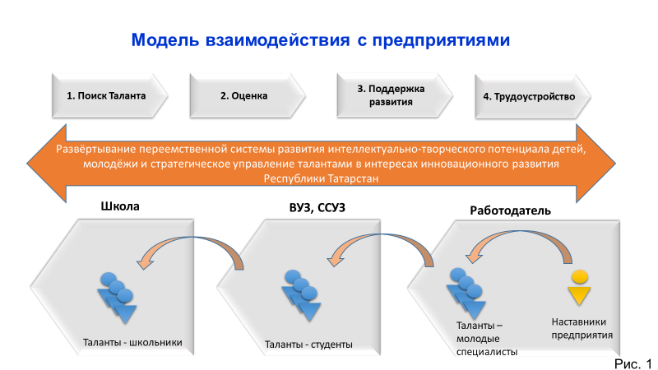
Нам представляется, что для наших партнёров – предприятий такое сотрудничество может принести следующие результаты:
Повышение эффективности реализации кадрового потенциала и работы с кадровым резервом;
Выявление, привлечение и развитие талантливой молодёжи;
Выявление наставников и развитие у них «специальных» наставнических компетенций;
Снижение издержек на адаптацию, обучение и удержание высококвалифицированных молодых специалистов.
Университет Талантов при этом достигает целей развития и закрепления талантливой молодёжи республики, мотивированной на профессиональный рост, с использованием механизмов государственной программы поддержки на предприятиях, составляющих основу экономики и реализующих программу инновационного развития Республики Татарстан.
В 1 квартале 2020 года были завершены базовые модули подготовки и проведена сертификация наставников предприятий, как закамской, так и казанской зоны. Все материалы, а также записи вебинаров базового модуля курса «Управление продюсированием талантов» для наставников предприятий собраны на гугл-диске https://drive.google.com/drive/folders/1UdeL1HSYcce63hMxyrNr2umb5rtrzf-Q.
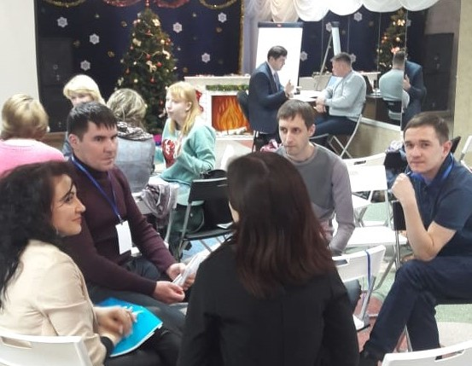
Сертификация наставников, в том числе, была нацелена на структурирование и лучшее усвоение участниками материалов курса. В закамской зоне сертификация была проведена в формате индивидуальной и групповой викторины, в казанской зоне – в формате КВИЗ.
Для дальнейших этапов реализации программы были подготовлены календарные планы образовательного курса для молодых специалистов и наставников казанской группы и Закамья, длительностью около 10 месяцев и объёмом более 300 часов.
Однако, с целью сокращения сроков получения заданного результата, а также оптимизации бюджета подготовки наставников, была разработана новая концепция программы в логике интенсивов для курса «Наставников карьерной навигации» и курса «Наставник профориентационной практики». Более того, с целью оптимизации, принято решения провести общий курс «Наставник профориентационной практики» для наставников казанской и закамской групп.
На втором этапе программы включились молодые специалисты и финалисты республиканского конкурса «Инженер года». К участию были приглашены молодые специалисты и наставники программы 2019 года, финалисты конкурса «Инженер года», участники «Конгресса работающей молодежи 2019 года», а также члены Молодёжного парламента Республики Татарстан. Активно проводилась работа по вовлечению участников в программу через мессенджеры и соцсети, на площадках Конгресса работающей молодёжи, а также было отправлено более 80 официальных писем-приглашений руководителям предприятий и организаций.
В Казани и Набережных Челнах были проведены стартовые модули курса, на которых участникам была представлена полная информация о целях, структуре и содержании курса, а также общая логика программы, которая реализуется под девизом «Развиваюсь сам, развиваю других». Участникам представилась возможность развивать свои компетенции (лидерство, проектное управление, системное мышление и т.д.) и заявить о себе как о лидерах и потенциальных наставниках для самых талантливых и одарённых в нашей республике. По итогам курса участники проходят сертификацию как наставники и смогут применять полученные инструменты на практике, выступая наставниками для талантливой молодёжи, о чём с каждым заключается соглашение.
Для повышения эффективности подготовки наставников, а также их последующей работы со студентами Университета Талантов, разработан формат соглашения об участии в Программе поддержки развития молодых специалистов, наставников и финалистов республиканского конкурса «Инженер года». Соглашение описывает обязательства участников программы после прохождения соответствующей сертификации и присвоения статуса наставника осуществлять наставническое сопровождение не менее трёх студентов Университета Талантов в течение 1 года с момента образования пары «Наставник-студент».
В первом квартале года проведены первые этапы программы: стартовый модуль, тестирование компетенций по методологии онтаргет, вебинары, тестирование по итогам вебинаров, интенсив «Диагностика компетенций и формирование индивидуальных планов развития». Следующим этапом программы стала самостоятельная практическая работа по проведению глубинных интервью, обратной связи по результатам On target и составлению индивидуальных планов развития в парах при кураторском сопровождении наставников-экспертов, имеющих большой опыт работы со студентами Университета Талантов. Во втором и третьем квартале были организованы сертификации пар наставников-резидентов в индивидуальном онлайн формате конференций на платформе Zoom. Успешно прошли сертификацию с присвоением статуса «Наставника карьерной навигации» более 40 наставников – резидентов. После регистрации личных кабинетов на портале они перешли к этапу формирования пар со студентами и их сопровождению.
Общее число участников, вовлечённых в реализацию программы – около 100 специалистов и руководителей, молодёжных и социальных лидеров из предприятий и организаций самых разных отраслей республики (таблица 3). Отдельно важно отметить, что реализация этой программы позволила привлечь в сообщество наставников Университета Талантов, традиционно богатое школьными педагогами и психологами, представителей совершенно других профессий – HR, инженеров, конструкторов, социальных и молодёжных лидеров, представителей малого и среднего бизнеса.
Традиционно осуществляются мероприятия во исполнение задач профориентации, а также ранней профессионализации детей и молодежи - профессиональные пробы и хакатоны.
Профориентационный хакатон о рабочих профессиях был организован совместно с Гурулевым Борисом Александровичем – участником программы поддержки молодых специалистов и наставников предприятий, получателем гранта Конкурса «Развитие социальных лифтов» Федерального агентства по делам молодежи «Росмолодежь» в период с 01 по 21 февраля 2020 года.
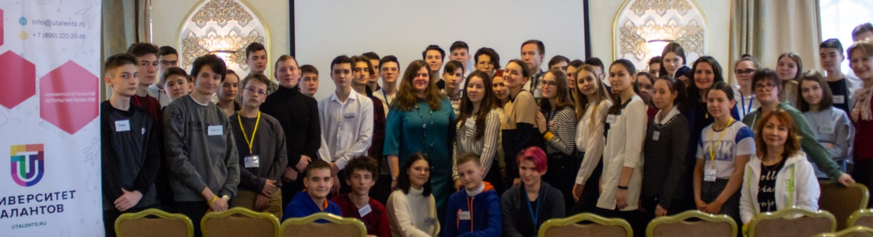
Данный проект направлен на создание профориентационного материала, который будет рассказывать школьникам в легкой игровой форме о рабочих профессиях. Участники хакатона разрабатывали материал, который можно разместить и свободно распространять по социальным сетям и интернет-страницам. Партнерами хакатона стали ПАО «Татэнерго», АО «Татнефтехиминвестхолдинг» и ПАО «Казанский Вертолетный Завод.
Финал хакатона состоялся 21 февраля 2020 года. Победителями стали следующие команды:
1 место - Команда «PROфиксики» с проектом профориентационной компьютерной игры (https://bit.ly/2vCMIDH);
2 место – Команда «Энерджайзеры» с роликом об энергетиках;
3 место – Команда «Neotech» с роликом о сварщиках.
Важной особенностью этого профориентационного конкурса стал формат проведения стартового дня (он был наполнен мастер-классами для подготовки продуктов) и принцип голосования, в котором главное преимущество по определению победителей было за представителями той целевой аудитории, на которую и ориентированы проекты участников – самими школьниками.
Стажировки студентов Университета Талантов. Десять студентов Университета Талантов прошли стажировку в рамках конкурса «ТехноПРОРЫВ», который состоялся с 20 по 22 февраля 2020г.
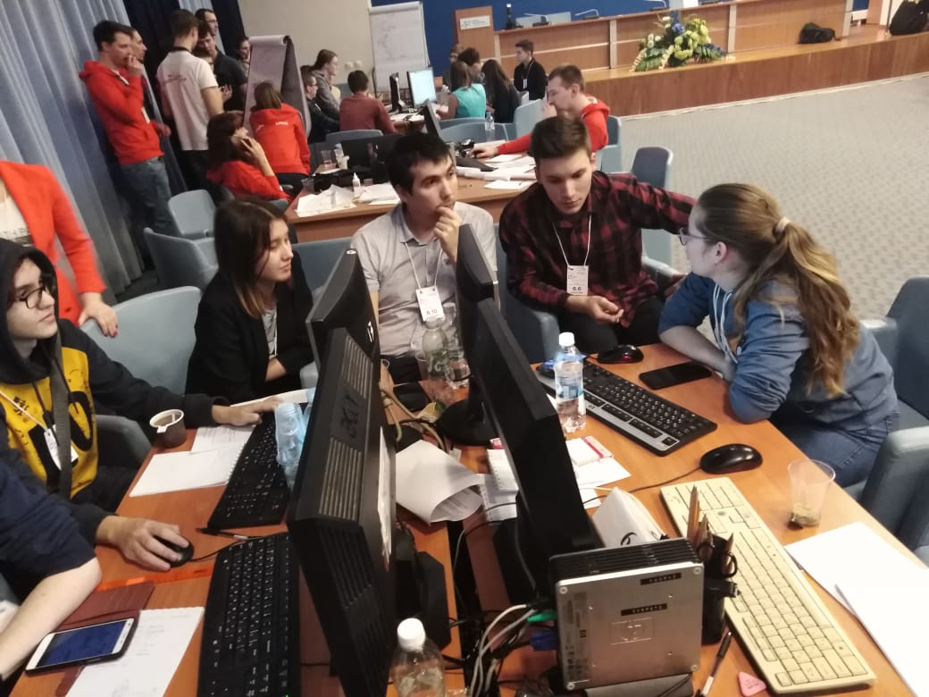
«ТехноПРОРЫВ» является заводским конкурсом профессионального мастерства по компетенции «Управление жизненным циклом» и проводился на территории ПАО «Казанский вертолетный завод».
«ТехноПРОРЫВ» проводится в форме деловой игры, в которой каждая команда представляет собой полноценную организацию в миниатюре, работающую над решением реальных инженерно-управленческих задач, а каждый член группы отвечает за свой участок работы.
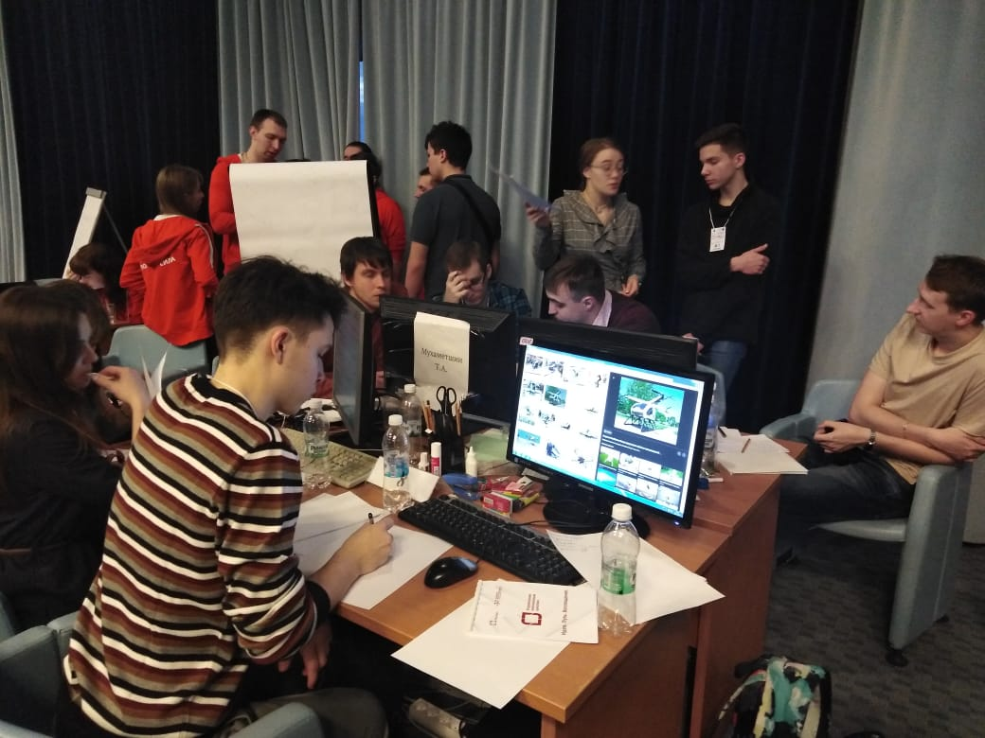
Цель конкурса - отработка навыков решения производственных задач, улучшение качества выпускаемой продукции, сплочение коллектива и создание атмосферы для продуктивной работы, налаживание корпоративных связей, а также внесение идей и предложений в программу стратегического развития.
Участниками конкурса стали: сотрудники ПАО «Казанский вертолетный завод» (инженеры – конструкторы, технологи, экономисты); сотрудники АО «НЦВ Миль и Камов» и АО «Камов»; студенты КНИТУ-КАИ им. А.Н. Туполева г. Набережные Челны; учащиеся МБОУ «Гимназия №8», МБОУ «СОШ №54»; и студенты Университета талантов.
Модерировали работу команд и экспертную поддержку оказывали специалисты ПАО «Казанский вертолетный завод» - победители чемпионата HI-TECH 2019.
Студент Университета Талантов Ларюхин Владимир возглавил одну из команд и защитил проект перед экспертным жюри.
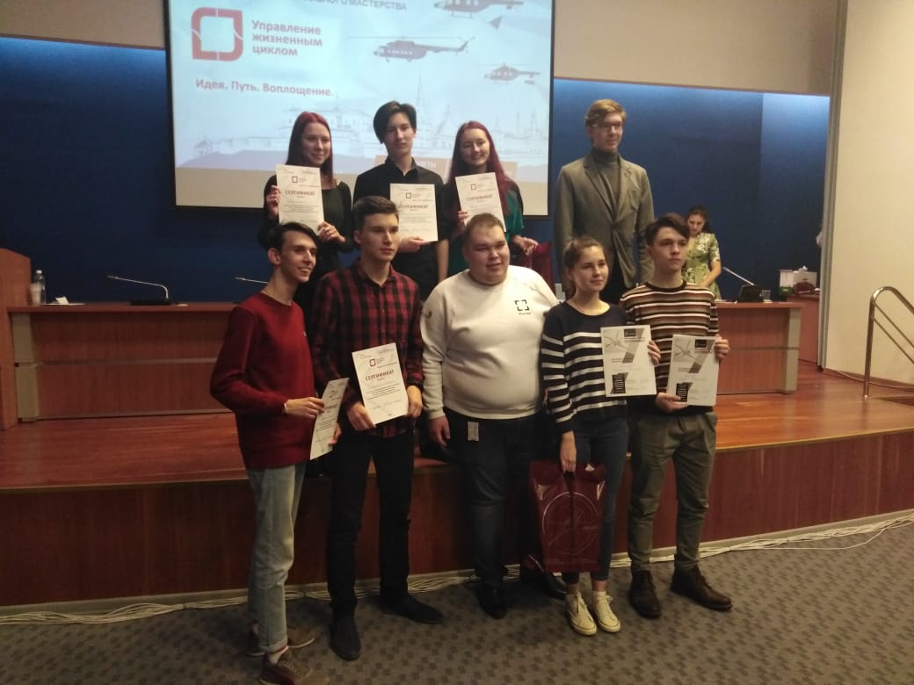
Победу в конкурсе одержала команда «Бесконечность», среди участников которой был молодой специалист Университета Талантов Анастасия Черножукова и двое студентов Университета Талантов Данила Юдин и Искандер Шарафеев.
Студенты Университета Талантов получили ценнейший опыт, новые знакомства, сертификаты и памятные призы.

Стажировки и трудоустройство студентов Университета Талантов и выпускников Карьерного акселератора.Университет Талантов оказывает содействие по поиску стажировок и трудоустройству в соответствии с траекторией профессиональной самореализации студентов, отражённой в их индивидуальных планах развития на основании соответствующих заявок студентов.
В 2020 году основными участниками стажировок и трудоустроенными студентами стали выпускники Карьерного акселератора Университета талантов, а также некоторые студенты, для которых такой шаг запланирован в их индивидуальных планах развития.
В целях решения этих задач проводился поиск возможных мест стажировки/трудоустройства, переговоры с ответственными лицами профильных предприятий и организаций, формировались договорённости о собеседованиях со студентами, курировался вопрос обсуждения условий стажировок/трудоустройства.
Профориентационная экскурсия состоялась 5 марта в Центре развития талантов ПАО «АК БАРС» БАНК. Участниками мероприятия стали более 20 учащихся 9-11 классов школы №172 (г. Казань), где учатся дети с ограниченными возможностями здоровья по зрению.
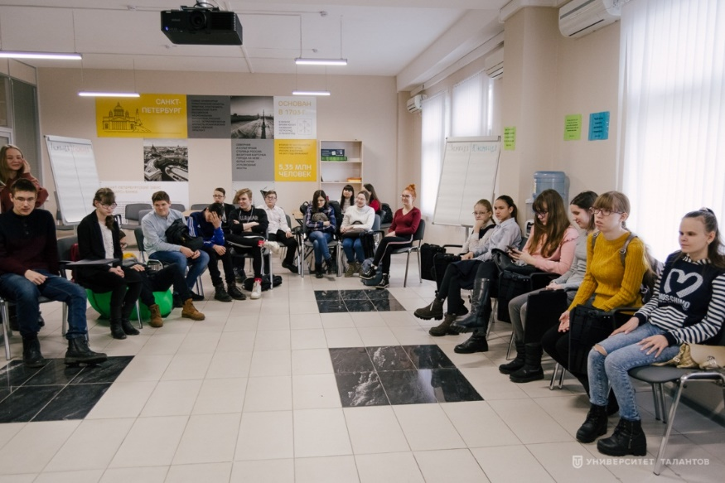
В первой половине встречи Иван Барков, начальник отдела подбора и адаптации персонала ПАО «АК БАРС» БАНК, рассказал школьникам о том как стремительно развивающаяся цивилизация определила появление еще одной группы навыков – digital skills. Ребята узнали, что сейчас в отрасли есть запрос на таких специалистов как, аналитики, способные работать с большими данными, а также люди с творческим мышлением.
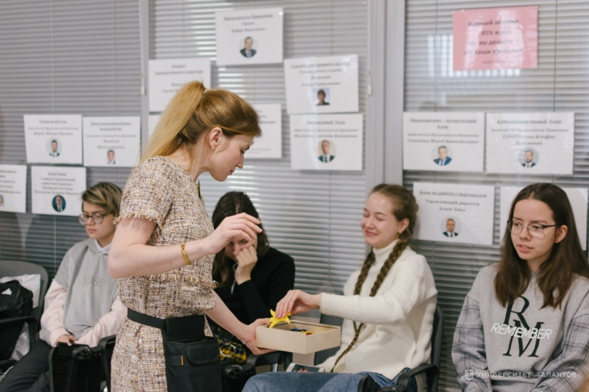
Алия Айтуганова, главный бизнес-тренер ПАО «АК БАРС» БАНК провела викторину, которая включала в себя 20 вопросов об истории банка, главных достижениях и значимых событиях.
Участники остались довольны насыщенностью встречи. Сопровождающая ребят Вероника Державина, заместитель директора по воспитательной работе школы, со словами благодарности говорила о важности и ценности подобного формата профориентационной деятельности: «Профориентация – одно из важнейших направлений нашей работы. Мы считаем, что профессиональные пробы являются одной из самых эффективных форм - школьники видят, как на практике работают профессионалы и сами пробуют себя в том или ином качестве. Такие мероприятия позволяют нам видеть векторы развития наших детей, какие тенденции будут актуальны.»
Профориентационный онлайн курс «Выбери профессию». С целью развития онлайн форматов профориентационной работы со студентами Университета Талантов в рамках профориентационного курса «Выбери профессию» проводился поиск экспертов для организации серии онлайн вебинаров и индивидуальных консультаций.
Для развития представления школьников о промышленном и экономическом потенциале Татарстана организована запись видеороликов с участием ведущих предприятий и вузов нашей республики. Разработана концепция, сформирован календарный план, достигнуты и реализуются договорённости о возможностях вовлечения руководителей и экспертов с несколькими предприятиями и организациями различных отраслей Республики Татарстан.
Первый фильм проекта «Уроки будущего» снят в концепции «Профессия наизнанку» в партнёрстве с Группой компаний «АйСиЭль» и знакомит школьников с одной из актуальных профессий ИТ-сферы – системным архитектором. В фильме представлена общая информация про информационные технологии, востребованные профессии в сфере ИТ, возможности и варианты карьерного развития в этой области. Ведущие – молодые люди, между которыми возник спор о том, можно ли построить карьеру в сфере ИТ в Республике Татарстан, или же для этого нужно работать в крупных компаниях Москвы, Санкт-Петербурга, Кремниевой долины? Погружение героев в тему и знакомство с молодыми и опытными специалистами, позволяет разобраться и ответить на этот вопрос, который волнует многих школьников и студентов республики не только про ИТ сферу. В фильме представлена информация про возможность знакомства с профессиями ИТ в Технопарке в сфере высоких технологий «ИТ-парк», а обучения IT-технологиям в КНИТУ им. Туполева (КАИ), в Университете Иннополиса и во ФГАОУ ВО «Казанский (Приволжский) федеральный университет».
В съёмках фильма принимали участие основатель и Председатель Совета директоров Группы компаний «АйСиЭль» В.В. Дьячков, Директор научно-технического центра финансовых систем компании Л.Р. Сахипова, молодой специалист Л.И. Рябкова.
Второй фильм посвящён профессии «Урбанист» и снимается в партнёрстве с АО «Унистрой».
На 2021 год запланированы съёмки фильмов про актуальные профессии в области сельского хозяйства, биотехнологий, химической промышленности в партнёрстве с АО «Агросила», Группой компаний «Эйдос», ФГБОУ ВО Казанский ГАУ, ФГБОУ ВО «КНИТУ» и ОАО «Татнефтехиминвест-холдинг».
При развитии и реализации формата профпроб в онлайн режиме всецело сохраняется понимание, что профпроба – это профиспытание или профпроверка, моделирующая элементы конкретного вида профессиональной деятельности, способствующая сознательному, обоснованному выбору направления обучения и будущей профессии.
Общая конфигурация системы профпроб представлена на рисунке 2.
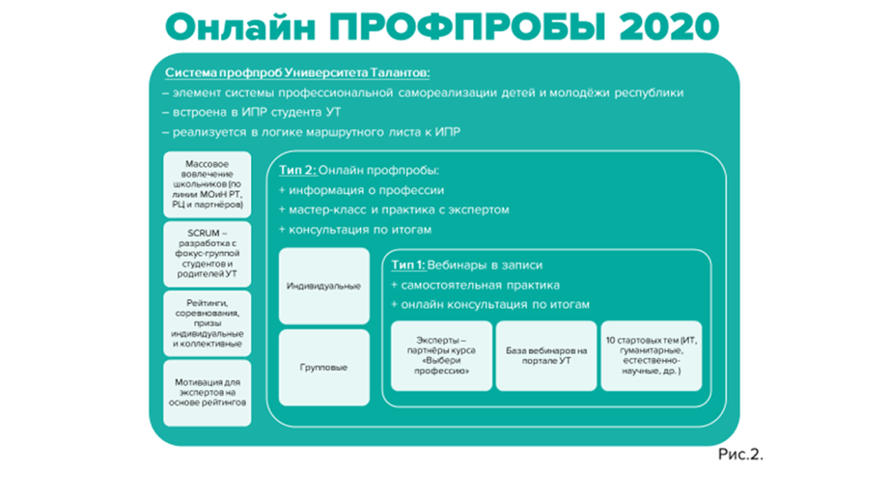
Проект реализуется в формате «Недель ПрофПРОБ - Online», повторяющихся с периодичностью раз в месяц.
При подготовке был проведен опрос фокус группы студентов Университета Талантов, в ходе которого проголосовало порядка 330 человек. Из более чем из 25 вариантов профпроб для реализации было отобрано 17 наиболее интересных тем. Во время октябрьской «Недели ПрофПРОБ - Online» реализовано – 15 профпроб.
Таким образом, за период с октября по декабрь было организовано 27 профпроб с привлечением 24 экспертов. Участники регистрировались на портале Университета Талантов, подключались в Телеграмм канал или WhatsApp чат и получали доступ к видеоматериалам, размещенным на YouTube канале Университета Талантов, инструкциям по выполнению заданий, расписанию онлайн встреч.
Профпробы проходили в двух форматах:
- Участник смотрел видеоролик с вводной информацией о профессии с комментариями по заданию, выполненное задание высылал на указанную почту, приходил на онлайн встречу с экспертом с разбором кейсов и ответами на вопросы.
Участник посещал онлайн встречу с экспертом, выполнял задание и высылал на указанную почту, приходил на вторую онлайн встречу с экспертом с разбором кейсов и ответами на вопросы.
В 2021 году планируем дальнейшую реализацию проекта с вовлечением новых экспертов, расширением спектра представленных профессий, внедрением эффективных СММ технологий и игротехнических методов работы с сообществом заинтересованных детей и молодёжи республики (онлайн профориентационные конкурсы в социальных сетях ВКонтакте, TikTok и другое).
Команда Университета Талантов продолжает работу по созданию обширной, устойчивой партнерской сети предприятий и приглашает партнёров присоединиться, принять активное участие в программах 2021 года с тем, чтобы наша модель максимально отвечала реальным потребностям и направлениям развития предприятий и обеспечивала при этом формирование условий для профессионального самоопределения и трудоустройства талантливых детей и молодёжи в контуре инновационного развития Республики Татарстан.
Широкое распространение в республике получил проект «Проектория». За 2020/2021 учебный год были проведены 4 урока в соответствии с Распоряжением Министерства просвещения Российской Федерации от 03.03.2021 № Р-57 «Об утверждении плана проведения открытых онлайн-уроков, реализуемых с учетом цикла открытых уроков «ПроеКТОриЯ», направленных на раннюю профориентацию в период с марта по май 2021 года», их просмотрели более 102 тысяч школьников.

Проект 5.4. Организация конкурсов для развития компетенций проектного творчества детей и молодежи.
Проектное творчество в системе развития надпрофессиональных (надпредметных) компетенцй молодежи занимает особенно важное место. О перспективности метода проектов свидетельствуют то, что он даѐт возможность развития наблюдения и анализа явлений, проведения сравнения, обобщения и умения делать выводы, творческого мышления, логики познания, пытливости ума, совместной познавательно-поисковой и исследовательской деятельности и многое другое, что является составляющими успешной личности.
Проектная олимпиада способствует развитию следующих надпредметных компетенций Университета Талантов: «Управление проектом под результат», «Командность и эффективность сотрудничества», «Когнитивность», «Открытость, инициативность, предприимчивость», «Видение и лидерство».
Оценка проектов осуществляется членами Научно-экспертного совета госпрограммы и представителями предприятий и организаций-партнеров Университета Талантов.
Этапы и направления олимпиады:
1. Инженерно-конструкторское. Это направление помогает реализовывать проекты в области новых технологий: робототехники, беспилотного моделирования, автоконструирования, IT и т.д.
2. Научно-исследовательское направление предполагает изучение и проведение исследований актуальных проблем науки и техники, социальных систем.
3. Предпринимательское направление для создания startup.
4. Социальное направление – проекты, направленные на улучшение жизни людей вокруг тебя.
В финале Олимпиады приняли участие представители 10 муниципальных районов и 2 городских округов Республики Татарстан, а также Республика Марий Эл: Казань, Набережные Челны, Азнакаевский, Арский, Бугульминский, Дрожжановский, Елабужский, Зеленодольский
- Кукморский
- Лаишевский
- Менделеевский
- Нижнекамский
- Йошкар – Ола.
Всего в финальном этапе приняли участие: 32 наставника и 74 участника.
Победители проекта «Проектная олимпиада Университета Талантов» в 2020 году:
Социальное направление
«Профи» | I место  Проект «Инженерные хакатоны»
«Профи» | II место  Проект «Ты в танцах!»
«Джуниор» | I место  Проект «Животные жарких стран»
«Джуниор» | II место  Проект «Китап»
«Джуниор» | III место  Проект «Мы помним, мы гордимся!»
Направление предпринимательство
«Джуниор» | I место  Проект «Light 3D»
«Джуниор» | II место  Проект «Quick Events»
«Джуниор» | III место  Проект «Несу Будущее»
Научно - исследовательское направление
«Мастер» | I место  Проект «Модернизация антиокислительных присадок»
«Мастер» | II место  Проект «Применение метафосфорной кислоты в косметологии»
«Мастер» | III место  Проект «Разработка новых нейротропных лекарственных средств»
«Джуниор» | I место  Проект «Ремонтный комплект для герметизации в полевых условиях, промышленности и ЖКХ»
«Джуниор» | II место  Проект «Получение жидкого биогумуса»
«Джуниор» | III место  Проект «Разработка альтернативного трассера»
Инженерно-конструкторское направление
«Джуниор» | I место  Проект «COMS (Computer Management System)»
«Джуниор» | II место  Проект «Электросушилка Vita»
«Джуниор» | III место  Проект «Солнечный трекер»

ИНДИКАТОРЫ

реализации задачи «Внедрение инновационных механизмов кадрового менеджмента, продюсирования одаренных детей, молодежи»

№ п/п | Наименование подпрограмм (раздела, мероприятия) | Наименование индикатора, единица измерения | Значения индикатора
№ п/п | Наименование подпрограмм (раздела, мероприятия) | Наименование индикатора, единица измерения | предыдущий год |  | текущий год |  |  | план на следующий год
№ п/п | Наименование подпрограмм (раздела, мероприятия) | Наименование индикатора, единица измерения | план | факт | план | план | процент выполнения | план на следующий год
5.2 | Организация годичных программ обучающей, продюсерской поддержки и предпрофессиональных стажировок для студентов АНО «КОУТ 2.0» | Темпы роста количества молодых людей – студентов АНО «КОУТ 2.0», проходящих программу продюсерской поддержки, процентов | 100 | 116 | 100 | 117,5 | 117,5 | 100
5.2 |  | Темпы роста количества предприятий и организаций – партнеров программ, процентов | 150 | 150 | 150 | 150 | 100 | 150
5.2 |  | Доля муниципальных образований – партнеров программ, процентов | 100 | 100 | 100 | 100 | 100 | 100
5.2 |  | Количество наставников, обеспечивающих сопровождение студентов АНО «КОУТ 2.0», человек | 100 | 90 | 100 | 132 | 132 | 100
5.2 |  | Доля студентов АНО «КОУТ 2.0», получивших консультации экспертов, процентов | 90 | 90 | 100 | 100 | 100 | 100
5.2 |  | Доля студентов АНО «КОУТ 2.0», опубликовавших свои статьи в реферируемых изданиях, процентов | 14 | 14 | 16 | 16 | 100 | 18
5.2 |  | Доля студентов АНО «КОУТ 2.0», прошедших обязательную образовательную программу, процентов | 95 | 70,3 | 95 | 95 | 100 | 95
5.3 | Развитие и реализация сезонных кампаний игровой профориентации и ранней профессионализации детей и молодежи | Количество наставников, тренеров, управленцев, ежегодно сертифицируемых для организации игровых форматов профориентации и ранней профессионализации детей и молодежи, человек | 100 | 42 | 100 | 100 | 100 | 100
5.3 |  | Доля партнеров АНО «КОУТ 2.0» из числа предприятий и организаций, выступающих партнерами сезонов профориентации, процентов | 35,7 | 34,2 | 35,7 | 44,4 | 124,4 | 37,5
5.3 |  | Доля муниципальных образований, организаторов сезонов, процентов | 100 | 100 | 100 | 100 | 100 | 100
5.3 |  | Темпы роста количества учебных заведений – партнеров сезонов, процентов | 166 | 170 | 166 | 346 | 208,4 | 166
5.3 |  | Количество молодых людей – стажеров сезонов игровой профориентации, человек | 7000 | 9084 | 7000 | 7000 | 100 | 7000
5.3 |  | Количество молодых людей – участников стажировок, человек | 1000 | 950 | 1000 | 1000 | 100 | 1000
5.3 |  | Темпы роста количества предприятий и организаций – соорганизаторов стажировок, процентов | 100 | 123 | 100 | 100 | 100 | 100
5.4 | Организация конкурсов для развития компетенций проектного творчества детей и молодежи | Количество конкурсов проектного творчества, единиц | 3 | 9 | 3 | 3 | 100 | 3
5.4 |  | Темпы роста количества участников конкурсов проектного творчества, процентов | 100 | 89 | 100 | 42,8 | 42,8 | 100
5.4 |  | Доля партнеров АНО «КОУТ 2.0», выступающих соорганизаторами конкурсов проектного творчества, процентов | 7 | 10 | 7 | 10,6 | 151,4 | 7
5.4 |  | Доля партнеров АНО «КОУТ 2.0», выступающих партнерами конкурсов проектного творчества, процентов | 18 | 16 | 21 | 7,6 | 36,2 | 21
5.4 |  | Доля муниципальных районов и городских округов, представители которых являются участниками конкурсов проектного творчества, процентов | 88 | 82 | 100 | 80 | 80 | 100
5.4 |  | Доля предприятий из числа партнеров конкурсов проектного творчества, внесших проблемные задачи (кейсы) для решения, процентов | 100 | 100 | 100 | 7,7 | 7,7 | 100

